MOSCOW INSTITUTE OF PHYSICAL CULTURE AND THEOLOGY

DEPARTMENT OF RADIOTECHNICS AND CYBERNETICS

Ivan Petrov and Fedor Chuprakov

featuring VLADIMIR BABINTSEV ltd.

present

QUESTION BY THE CHOICE

Far far away, in the tridesyatoe dormitory, in the tridevyataya komnata two Russian scientists lived and ~~drank~~ made a research about…

PRINCE RUPERTS’ DROPS

Качественное описание

Стекло является аморфным состоянием вещества, когда при охлаждении жидкой фазы не происходит кристаллизации с дальним порядком, однако вещество приобретает свойства твердой фазы. При попадании же в воду капли расплавленного стекла его поверхность неравновесно остекленяется, вследствии чего наружный слой практически не меняет объема, вытягивая молекулы изнутри. Так образуется прочная оболочка, выдерживающая огромные по сравнению с обычным стеклом давления. Внутренняя часть капли охлаждается медленнее и создает натяжение, действующее на оболочку во всех направлениях. В процессе охлаждения и сжатия внутреннего вещества также могут образоваться вакуоли, понижающие напряжение.

Если сломать характерный для такой капли хвост, начинается цепная реакция растрескивания оболочки и капля сначала схлопывается вовнутрь, а затем разлетается на осколки. Это происходит из-за того, что кончик остекляется практически равномерно и трещинам выгодно расходиться от него, высвобождая запасенную в капле энергию. Однако головку капли можно повредить, не запустив реакцию. Это происходит вследствие того, что корка там наиболее толстая и прочная, отчего привнесенной механической энергии недостаточно для ее разрушения.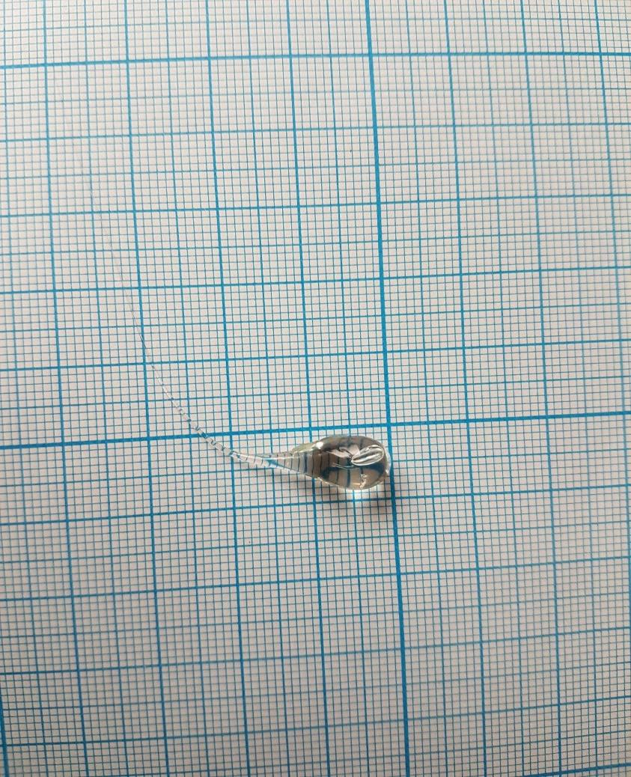

Теоретическая модель

Наша оценочная модель капли состоит в следующем. Разогреваем стеклянную сферу и резко помещаем в среду с температурой, гораздо ниже температуры стеклования (Tс ~ 400-600˚C для силикатного стекла). Далее разделяем каплю на 2 тела. Первое - оболочка, сжимающаяся и остекленяющаяся неравномерно и имеющая толщину **х**. Второе – внутреннее вещество, которое линейно сжимается при охлаждении. Из этого легко находим распределение частиц по капле. Далее мы используем эмпирическое правило Этвёша, демонстрирующее выражение поверхностного натяжения жидкости через температуру и молярный объем. С помощь него можно оценить запасенную в капле энергию как энергию поверхностей двух представленных тел.

Использованные значения для одной из капель:

* $σ_{0}=1.2 \frac{Н}{м}$- коэффициент поверхностного натяжения стекла.
$r_{капли}=3.5 мм$

* $x= 0.1r$– оценочная толщина корки
* $α={10}^{-6} K^{-1}$- коэффициент теплового расширения.

$∆T=Tплав-Tводы ≈1000$

Оценка запасенной энергии: **4 мДж**

Вывод зависимости поверхностной энергии от значащих параметров:

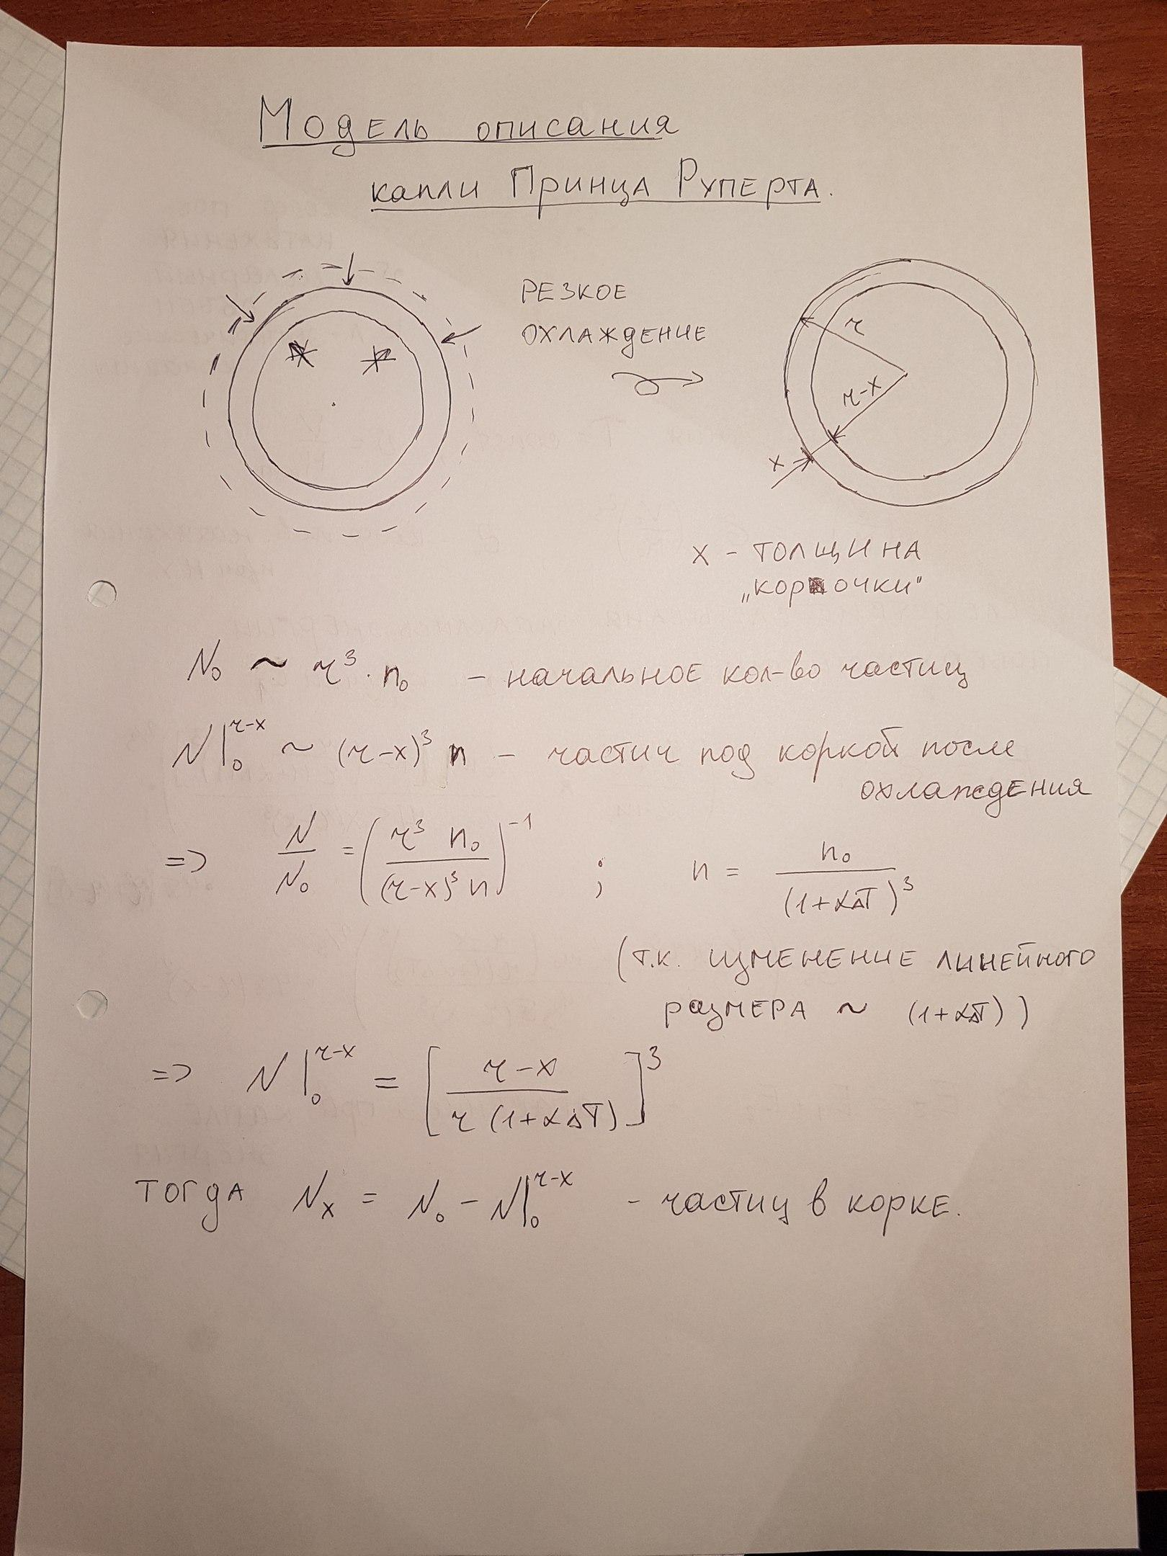

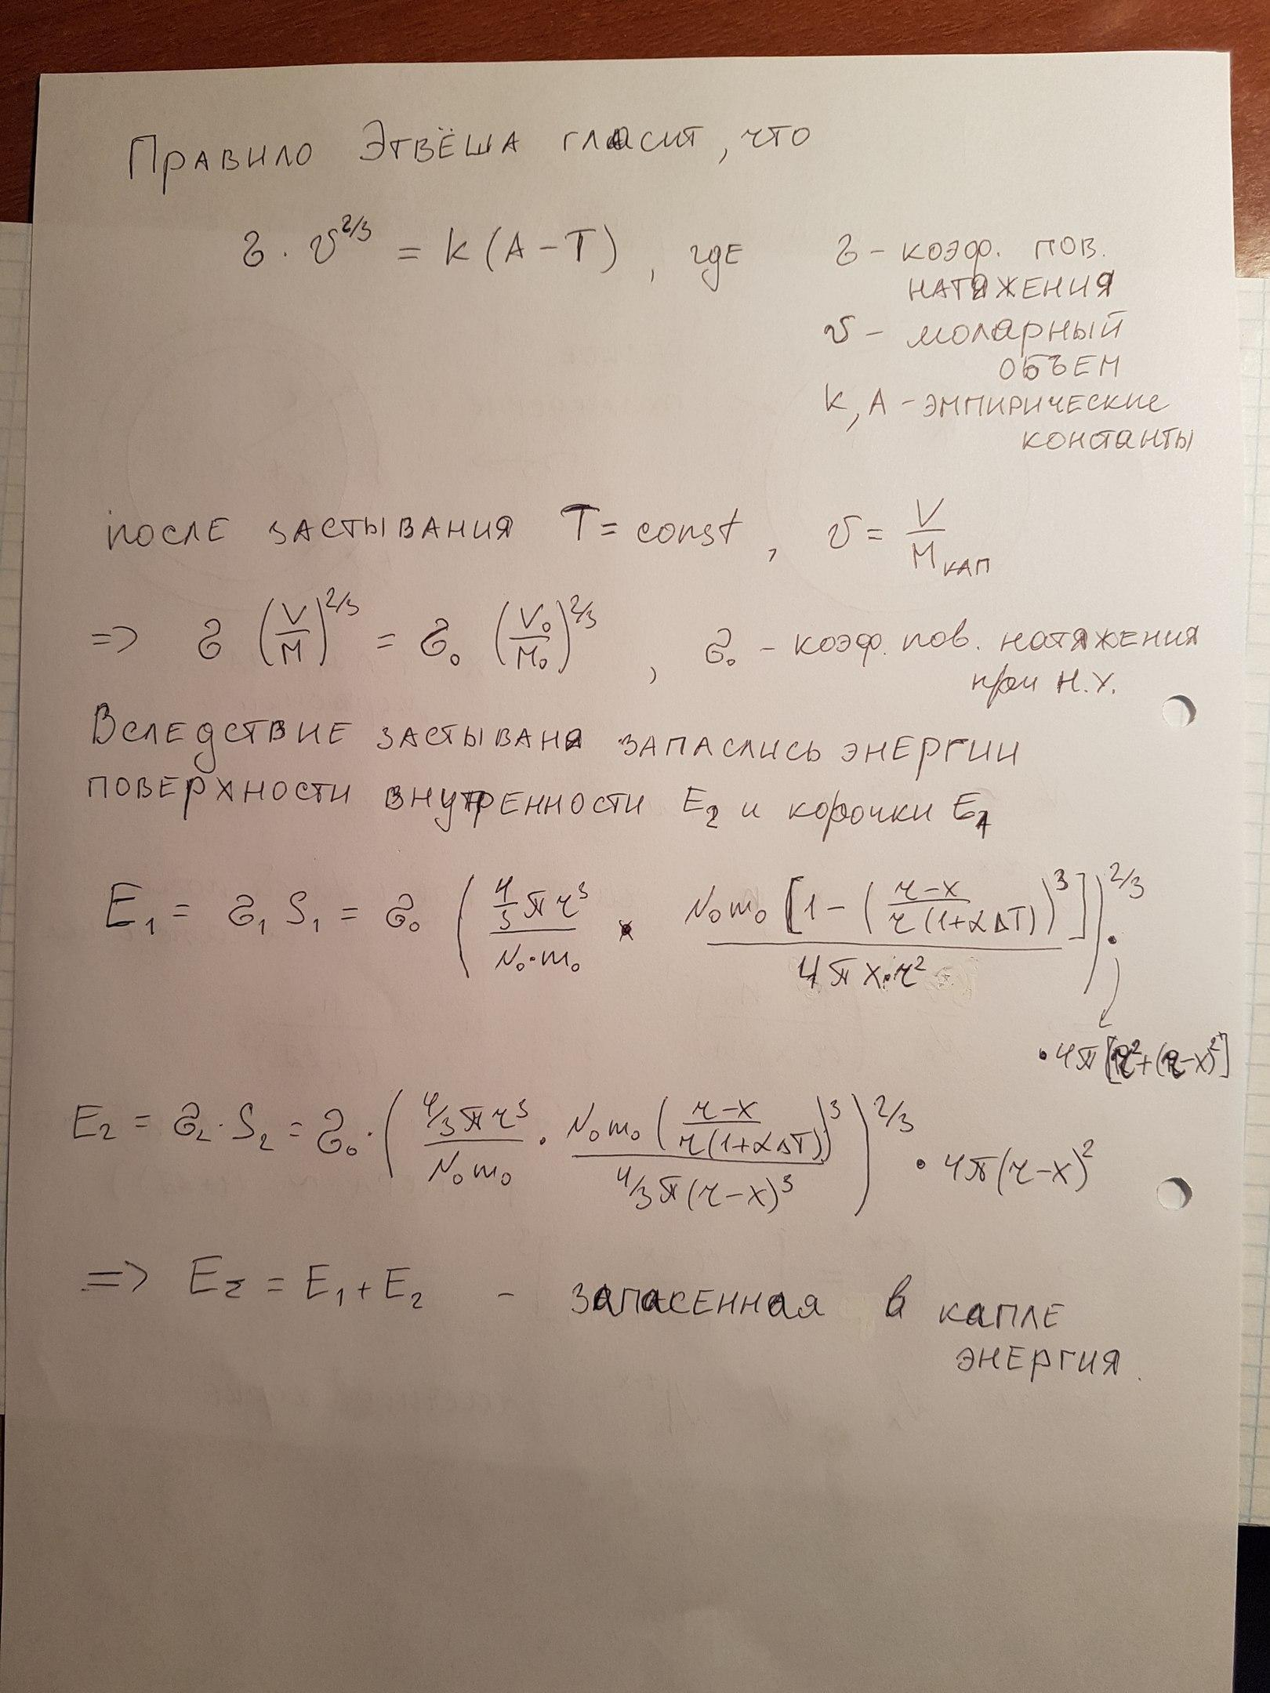

Постановка эксперимента

При схлопывании запасенная в капле энергия тратится на образование поверхности осколков и на придание им скорости:

$E=П+K$

Для определения кинетической составляющей мы решили взрывать каплю в воде, так как на воздухе осколки разлетаются слишком быстро и далеко. Установка состояла из штатива с камерой (скорость съемки 240 к/с); на основании штатива с миллиметровкой происходило разрушение капли. Считая силу сопротивления ~ **v** осколка, зависимость координаты осколков от времени аппроксимировали экспоненциальной зависимостью (т.к. v~dv/dt). 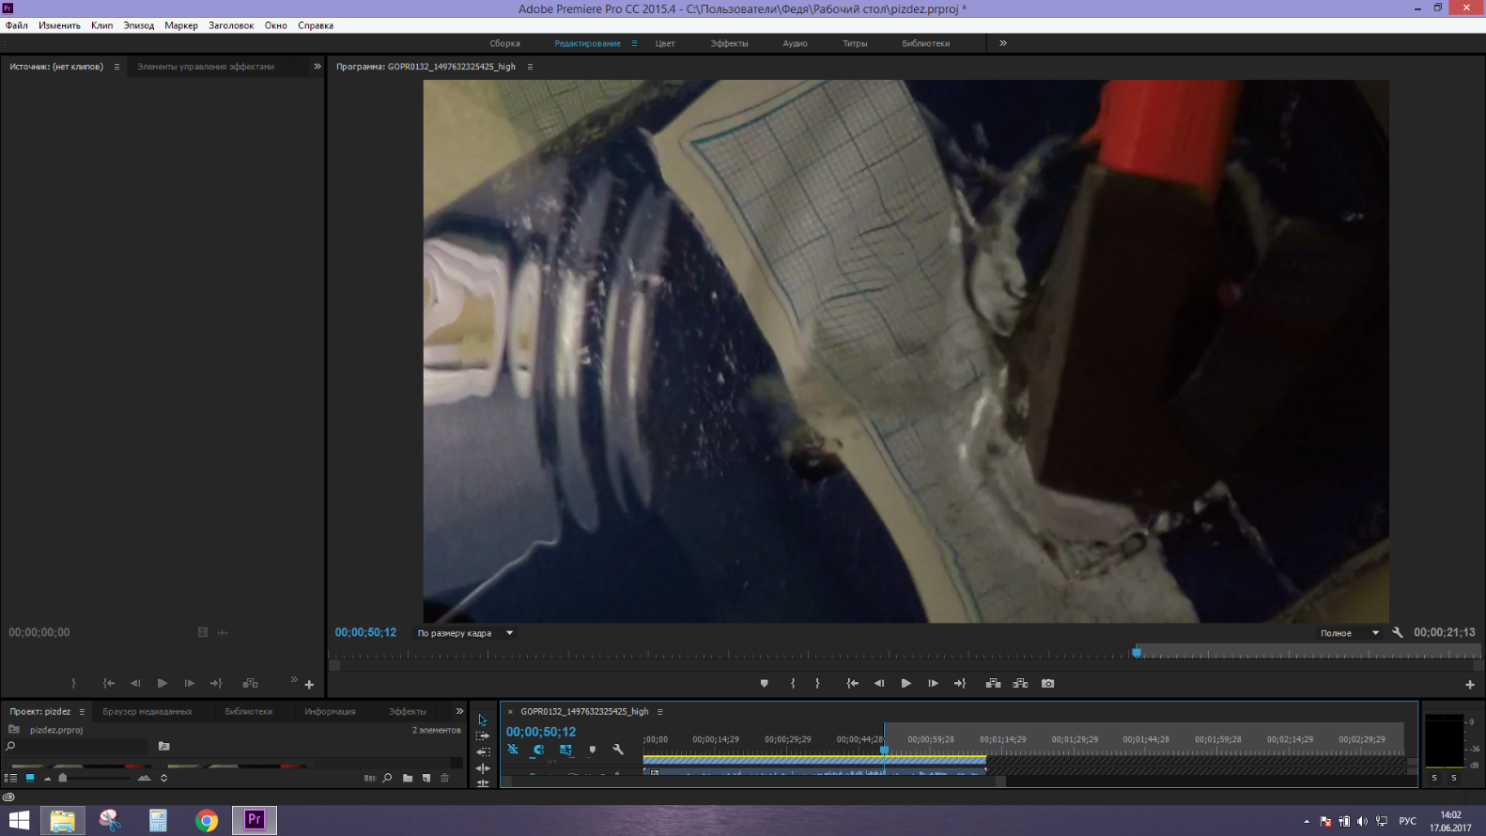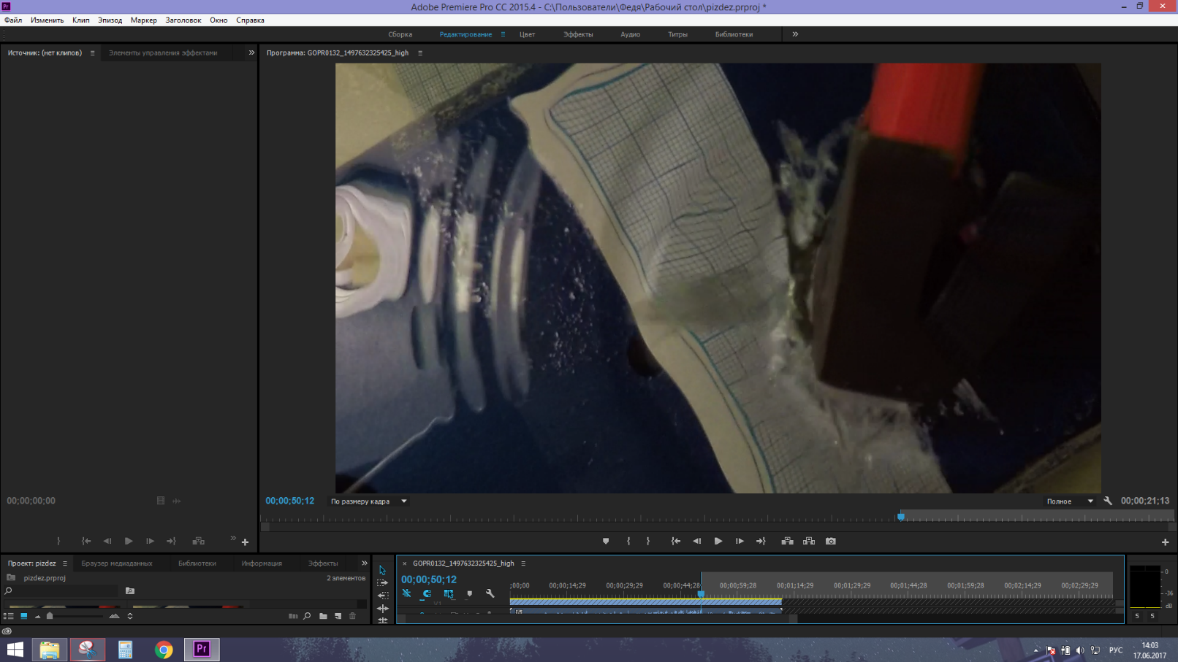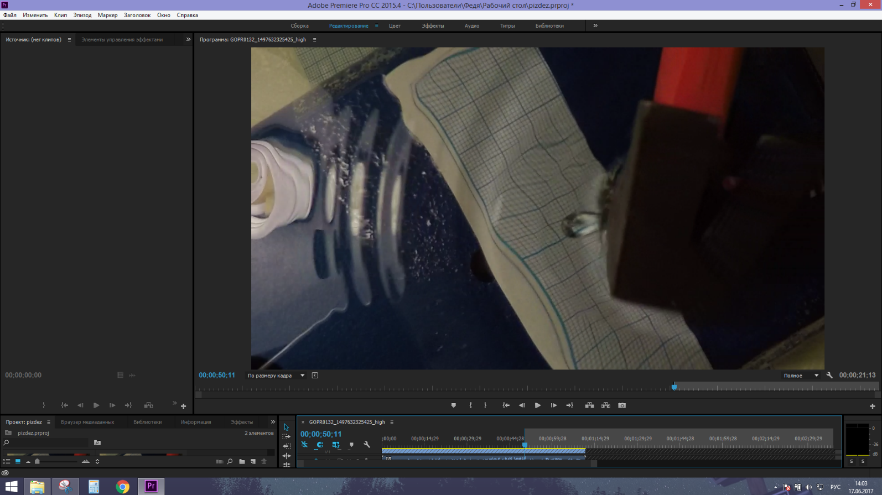

Таким образом мы нашли скорость, которая была при взрыве (3,16 м/с). С помощью микрометра и миллиметровой бумаги определили все размеры капли. Затем собрали ~50 осколков и нашли средние квадрат (понадобится для площади) и куб (считаем все осколки маленькими кубиками) их стороны. Используя то, что объём до взрыва и после совпадает, а также средний куб стороны, найдём количество осколков для данного среднего куба. Получилось 80 осколков. Очевидно, на самом деле их больше, но в нашей модели они все разлетаются на одинаковые кусочки, так что множество очень маленьких мы не учитываем. По итогу найдены суммарная кинетическая энергия – **3,6 мДж** (если смотреть по самым быстрым осколкам), а по среднему квадрату стороны и количеству энергию поверхности осколков – **0,9 мДж**. То есть суммарная энергия совпала по порядку с нашей теоретической оценкой. 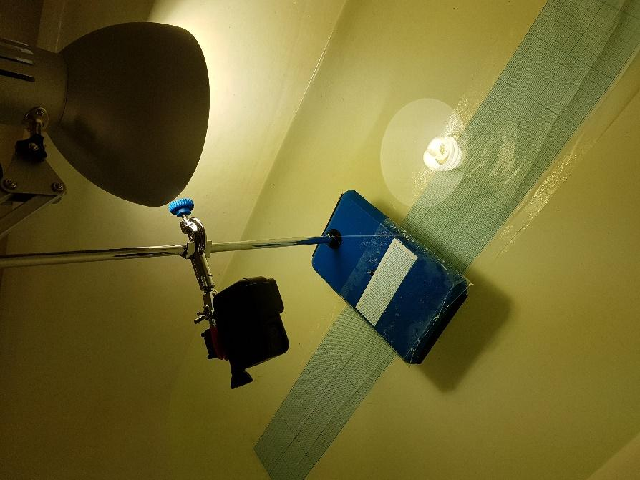

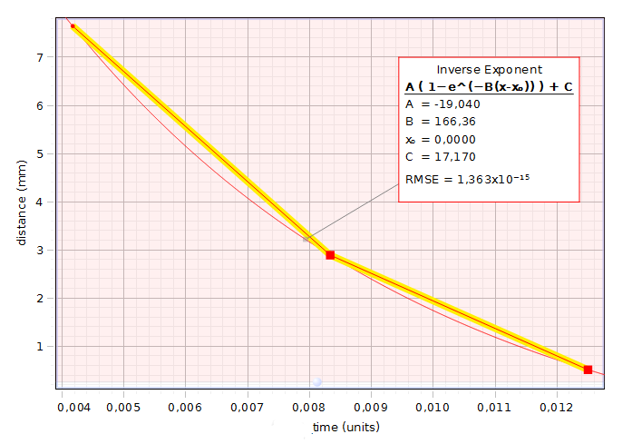

Экспериментальный график x(t) для движения с очень маленькими числами Рейнольдса (чтобы использовать закон Стокса)